TÀI LIỆU ĐẶC TẢ YÊU CẦU PHẦN MỀM (SRS)
Dự án: Hệ thống Quản lý Kho Hàng
(Warehouse Management System - WMS)
Thuộc tính | Giá trị
Môn học | Phân tích và Thiết kế Hệ thống
Sinh viên thực hiện | Phạm Việt An
MSSV | PTIT-HN-144
Ngày nộp

MỤC LỤC
Chương 1. Giới thiệu 3
1. Mục đích 3
2. Bối cảnh và vấn đề cần giải quyết 3
2.1. Bối cảnh 3
2.2. Vấn đề cần giải quyết 4
3. Phạm vi của hệ thống 4
3.1. Phạm vi trong hệ thống (In-scope) 4
3.2. Phạm vi ngoài hệ thống (Out-of-scope) 4
Chương 2. Mô tả tổng quan 5
1. Bối cảnh sản phẩm 5
2. Kiến trúc hệ thống 5
3. Các chức năng chính của hệ thống 6
4. Đặc điểm người dùng (Actors) 8
5. Các ràng buộc nghiệp vụ 8
Chương 3. Cấu trúc dữ liệu và hướng đối tượng 9
1. Sơ đồ thực thể - quan hệ (ERD) 9

Chương 1. Giới thiệu

1. Mục đích
Tài liệu đặc tả yêu cầu phần mềm này mô tả chi tiết các yêu cầu cho Hệ thống Quản lý kho hàng (Warehouse Management System – WMS) của doanh nghiệp. Hệ thống được xây dựng với mục đích thay thế phương pháp quản lý thủ công cà các file Excel rời rạc đang được sử dụng tại doanh nghiệp, nhằm cung cấp một nền tảng tập trung, chính xác và có khả năng kiểm soát toàn bộ vòng đời hàng hoá trong kho. Tài liệu SRS này đóng vai trò là cơ sở thống nhất giữa các bên liên quan về chức năng, phạm vi, dữ liệu, quy trình và các ràng buộc của hệ thống; là nền tảng cho các hoạt động phân tích, thiết kế kiến trúc, thiết kế cơ sở dữ liệu, phát triển chức năng, tích hợp với hệ thống khác, kiểm thử, nghiệm thu, vận hành và mở rộng trong tương lai. Mục tiêu cốt lõi là đảm bảo hệ thống mới xử lý được các vấn đề đã tồn tại lâu dài như sai lệch tồn kho, thiếu khả năng truy vết, hiệu suất xử lý thấp và không có cơ chế cảnh báo, từ đó nâng cao độ tin cậy dữ liệu và hiệu quả vận hành kho.

2. Bối cảnh và vấn đề cần giải quyết

2.1. Bối cảnh
Trong bối cảnh hiện tại, doanh nghiệp quản lý số lượng lớn mã hàng (SKU) thông qua sổ sách cá nhân hoặc các tệp Excel không đồng bộ, phụ thuộc nhiều vào kinh nghiệm chủ quan của thủ kho trong quá trình nhận hàng, sắp xếp, lưu trữ, xuất kho và kiểm kê. Thực trạng này dẫn đến nhiều hệ quả: số liệu tồn kho thường xuyên không khớp thực tế, xuất hiện tình trạng hết hàng trên thực tế trong khi hệ thống ghi còn hoặc ngược lại
Quy trình tìm kiếm và xuất hàng mất thời gian do không có sơ đồ vị trí chuẩn, ảnh hưởng đến tốc độ xử lý đơn hàng. Việc truy vết theo lô, hạn sử dụng, nguồn gốc lô hàng gặp nhiều khó khăn, gây rủi ro lớn cho các mặt hàng yêu cầu tuân thủ nguyên tắc FIFO/FEFO.
Không có cơ chế tự động cảnh báo khi tồn kho xuống dưới ngưỡng an toàn hoặc sản phẩm sắp hết hạn, dẫn tới thất thoát doanh thu và nguy cơ phân phối hàng kém chất lượng.
Dữ liệu kho không được đồng bộ với các hệ thống mua hàng, bán hàng, kế toán, khiến việc nhập liệu thủ công lặp lại, dễ sai sót và thiếu một nguồn dữ liệu chuẩn thống nhất.

2.2. Vấn đề cần giải quyết
Vấn đề cần giải quyết không chỉ là tin học hóa quy trình mà là xây dựng một hệ thống quản lý kho tập trung, có khả năng phản ánh tức thời tồn kho thực tế, hỗ trợ truy vết lô và hạn dùng, áp dụng quy tắc xuất hàng phù hợp, tự động cảnh báo rủi ro và cung cấp thông tin đáng tin cậy cho các bộ phận liên quan và ban lãnh đạo.

3. Phạm vi của hệ thống

3.1. Phạm vi trong hệ thống (In-scope)
Hệ thống Quản lý Kho Hàng trong phiên bản này tập trung vào toàn bộ các hoạt động nghiệp vụ diễn ra bên trong kho và các giao tiếp trực tiếp với kho. Cụ thể, hệ thống cho phép quản lý danh mục hàng hóa, đơn vị tính, kho, khu vực, kệ, vị trí, nhà cung cấp và các ngưỡng tồn kho.
Tiếp nhận và xử lý nghiệp vụ nhập kho từ đơn mua hàng hoặc phiếu nhập trực tiếp, ghi nhận số lượng thực nhập, thông tin lô và hạn sử dụng (nếu có), cập nhật tồn kho ngay khi xác nhận
Hỗ trợ sắp xếp và lưu trữ hàng vào các vị trí cụ thể, ghi nhận điều chuyển nội bộ giữa các khu vực, kệ, vị trí
Xử lý yêu cầu xuất kho cho bán hàng, điều chuyển hoặc sản xuất, kiểm tra tồn kho khả dụng và áp dụng quy tắc FIFO/FEFO với các mặt hàng cần quản lý lô, đồng thời cập nhật tồn kho theo thời gian thực
Phục vụ kiểm kê định kỳ hoặc đột xuất, ghi nhận số liệu thực tế, đối chiếu với tồn hệ thống và lập phiếu điều chỉnh tồn kho theo quy trình phê duyệt.
Theo dõi và truy vết lô hàng, hạn sử dụng, lịch sử nhập xuất theo lô, cung cấp báo cáo về tồn kho, luân chuyển, hàng chậm luân chuyển, cảnh báo tồn dưới ngưỡng và hàng sắp hết hạn. Quản lý người dùng, phân quyền theo vai trò

3.2. Phạm vi ngoài hệ thống (Out-of-scope)
Các chức năng không thuộc phạm vi của hệ thống trong giai đoạn này bao gồm các phân hệ ERP đầy đủ như kế toán tài chính, nhân sự, CRM. Các chức năng quản lý vận tải, tối ưu tuyến giao hàng, điều phối xe như một hệ thống TMS chuyên biệt. Quản lý thiết bị kho, IoT, robot tự động hoặc hệ thống kho tự động chuyên sâu. Các chức năng phân tích dữ liệu nâng cao, kho dữ liệu (Data Warehouse), trí tuệ nhân tạo phục vụ dự báo nhu cầu hoặc tối ưu tồn kho.

Chương 2. Mô tả tổng quan

1. Bối cảnh sản phẩm
Hệ thống Quản lý Kho Hàng được xây dựng như một hệ thống nội bộ trọng tâm, cung cấp dữ liệu tồn kho chính xác, thống nhất và được sử dụng chung cho các bộ phận trong doanh nghiệp. Người dùng truy cập chủ yếu thông qua ứng dụng Web, có thể triển khai giao diện tương thích trên thiết bị di động hoặc thiết bị quét cầm tay để hỗ trợ nhân viên kho làm việc trực tiếp tại hiện trường. Hệ thống không thay thế mà đóng vai trò phối hợp với các hệ thống mua hàng, bán hàng, kế toán hiện có, cung cấp cơ chế kết nối và chia sẻ dữ liệu để đảm bảo thông tin về tồn kho, nhập xuất kho và tình trạng hàng hóa luôn được cập nhật đầy đủ và kịp thời.

2. Kiến trúc hệ thống
Hệ thống áp dụng mô hình kiến trúc ba tầng, trong đó:
- Tầng giao diện chịu trách nhiệm hiển thị và tương tác với người dùng thông qua trình duyệt hoặc ứng dụng giao diện, bảo đảm thao tác trực quan, dễ sử dụng cho từng nhóm người dùng.
- Tầng ứng dụng chịu trách nhiệm xử lý toàn bộ logic nghiệp vụ như kiểm tra điều kiện nhập xuất, cập nhật tồn kho, quản lý lô và hạn dùng, áp dụng FIFO/FEFO, xử lý kiểm kê, sinh cảnh báo, phân quyền truy cập và kết nối với các hệ thống bên ngoài
- Tầng dữ liệu sử dụng hệ quản trị cơ sở dữ liệu quan hệ để lưu trữ danh mục, chứng từ, tồn kho theo vị trí, thông tin lô, lịch sử kiểm kê, tài khoản người dùng và nhật ký thao tác, bảo đảm tính toàn vẹn, bảo mật và khả năng sao lưu, khôi phục.
Mọi yêu cầu từ người dùng đều được tiếp nhận tại tầng giao diện, chuyển xuống tầng nghiệp vụ để xử lý theo quy tắc đã định, sau đó ghi nhận vào cơ sở dữ liệu và trả kết quả trở lại cho người dùng, giúp hệ thống dễ mở rộng, dễ bảo trì và đảm bảo phân tách rõ ràng giữa giao diện, nghiệp vụ và dữ liệu.

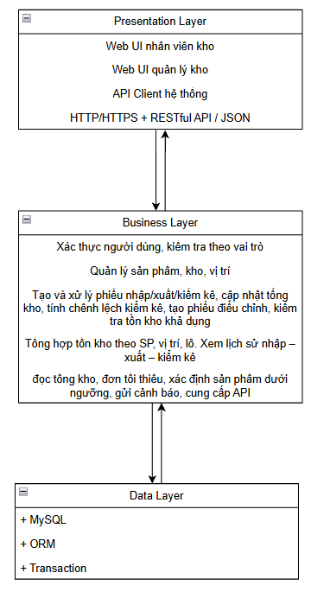
Sơ đồ kiến trúc 3 tầng hệ thống

3. Các chức năng chính của hệ thống
Hệ thống được tổ chức thành ba nhóm chức năng chính gắn với mô hình nghiệp vụ kho:
- Nhóm Quản lý Danh mục đảm bảo dữ liệu nền thống nhất;
- Nhóm Quản lý Giao dịch Kho xử lý toàn bộ biến động nhập–xuất–kiểm kê;
- Nhóm Báo cáo và Cảnh báo cung cấp thông tin điều hành và giám sát.
Các chức năng này phục vụ hai nhóm người dùng trực tiếp là Nhân viên Kho và Quản lý Kho, cùng với tác nhân Hệ thống đóng vai trò tự động hóa cảnh báo và tích hợp.
Trong nhóm Quản lý Danh mục, use case QuanLySanPham cho phép Quản lý Kho tạo, cập nhật, khóa hoặc cấu hình thuộc tính sản phẩm, trong khi QuanLyViTri chịu trách nhiệm định nghĩa và quản lý cấu trúc kho, khu vực, kệ, ô. Hai chức năng này tạo nguồn dữ liệu chuẩn mà Nhân viên Kho bắt buộc sử dụng trong mọi giao dịch, bảo đảm tính nhất quán và truy vết.
Nhóm Quản lý Giao dịch Kho gồm ba use case lõi: NhapKho, XuatKho và KiemKe. Nhân viên Kho thực hiện ghi nhận phiếu nhập kho dựa trên đơn hàng hoặc chứng từ thực tế, phân bổ hàng vào vị trí cụ thể; thực hiện xuất kho theo yêu cầu bán hàng hoặc điều chuyển, cập nhật số lượng tồn; và thực hiện kiểm kê định kỳ hoặc đột xuất, đối chiếu số liệu hệ thống với thực tế. Quản lý Kho theo dõi, kiểm tra và phê duyệt các giao dịch, đặc biệt là kết quả kiểm kê và điều chỉnh tồn kho, chịu trách nhiệm về tính chính xác dữ liệu.
Nhóm Báo cáo và Cảnh báo được thể hiện qua use case XemBaoCaoTonKho và CanhBaoTonKhoThap. Quản lý Kho sử dụng XemBaoCaoTonKho để theo dõi tồn kho theo sản phẩm, vị trí, lô, biến động nhập - xuất và hiệu suất kho. Tác nhân HeThong tự động thực hiện CanhBaoTonKhoThap dựa trên số liệu tồn hiện tại và ngưỡng đã được cấu hình, gửi cảnh báo cho Quản lý Kho khi tồn kho xuống thấp hoặc có rủi ro, giúp ra quyết định kịp thời. Các nhóm chức năng liên kết chặt chẽ với nhau: danh mục chuẩn là nền cho giao dịch, giao dịch tạo dữ liệu cho báo cáo và cảnh báo, còn cảnh báo quay lại hỗ trợ điều chỉnh kế hoạch nhập - xuất và kiểm soát vận hành kho.
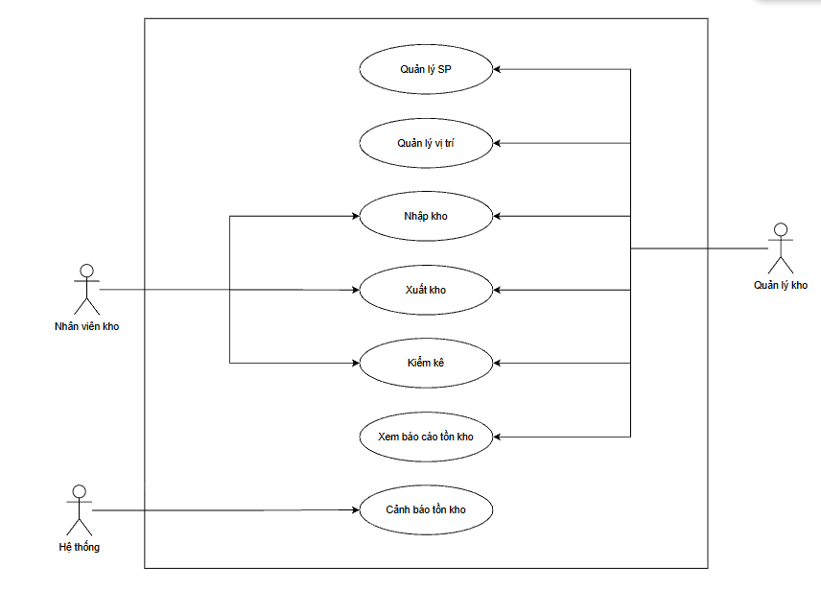
Sơ đồ Use case tổng thể của hệ thống

4. Đặc điểm người dùng (Actors)
Hệ thống có ba nhóm tác nhân chính: Nhân viên kho, Quản lý kho và Hệ thống. Mỗi nhóm có đặc điểm, nhu cầu và phạm vi tương tác riêng, là cơ sở để thiết kế giao diện, phân quyền và quy trình xử lý phù hợp.
Nhân viên kho là nhóm người dùng trực tiếp thao tác với hàng hóa hằng ngày. Họ thực hiện các nghiệp vụ như nhập kho, xuất kho, kiểm kê, ghi nhận dịch chuyển, đối chiếu số lượng thực tế và cập nhật thông tin lên hệ thống. Hệ thống cần có giao diện đơn giản, rõ ràng, ngắn gọn, thao tác nhanh, hạn chế nhập lặp lại và tối ưu cho công việc tại hiện trường. Nhân viên kho chỉ được phép thực hiện các chức năng trong phạm vi được phân quyền, không được tự ý thay đổi cấu trúc danh mục hay các tham số hệ thống.
Quản lý kho sử dụng hệ thống ở mức kiểm soát: thiết lập và cập nhật danh mục sản phẩm, danh mục vị trí, theo dõi kết quả nhập - xuất - kiểm kê, phê duyệt điều chỉnh, xem báo cáo và tiếp nhận cảnh báo tồn kho thấp. Nhóm này cần giao diện tổng quan, truy vết được từng giao dịch, từng lô, từng vị trí và chịu trách nhiệm cuối cùng về tính đúng đắn dữ liệu.
Hệ thống tương tác thông qua các use case Cảnh báo và Báo cáo, hoặc đồng bộ dữ liệu theo chuẩn tích hợp; đặc điểm là không thao tác tay mà gửi/nhận dữ liệu tự động, phải được giới hạn quyền, xác thực và ghi log như một actor chính thức. Ba nhóm này liên kết với nhau: nhân viên kho thao tác, quản lý kho kiểm soát, hệ thống hỗ trợ tự động hóa và giám sát.

5. Các ràng buộc nghiệp vụ
Mã | Loại | Mô tả
RB-01 | Nghiệp vụ | Không được phép xuất kho nếu số lượng tồn kho theo hệ thống nhỏ hơn số lượng yêu cầu xuất cho cùng SKU/lô/vị trí.
RB-02 | Nghiệp vụ | Tồn kho tối thiểu (Min Stock) cho mỗi SKU tại từng kho phải được Quản lý Kho thiết lập trước khi kích hoạt cảnh báo tồn kho thấp.
RB-03 | Kỹ thuật | Hệ thống phải có khả năng tích hợp và hoạt động ổn định với máy quét mã vạch 1D/2D theo chuẩn công nghiệp.
RB-04 | Kỹ thuật | Hệ thống phải sử dụng giao thức HTTPS cho toàn bộ kết nối để bảo mật dữ liệu truyền tải.
RB-05 | Dữ liệu | Mã SKU là duy nhất trong toàn hệ thống; không được phép trùng MaSKU giữa các sản phẩm khác nhau.
RB-06 | Dữ liệu | Mỗi Vị trí (ViTriID) phải gắn với đúng một Kho (KhoID); không được tồn tại vị trí không thuộc kho.
RB-07 | Dữ liệu | Mọi phiếu Nhập/Xuất/Kiểm kê phải có tham chiếu hợp lệ tới Kho, Người lập và ít nhất một dòng chi tiết; không được để trống.
RB-08 | Dữ liệu | Các dòng chi tiết Nhập/Xuất/Kiểm kê chỉ được chọn sản phẩm và vị trí đã tồn tại trong danh mục; không cho phép nhập mã thủ công ngoài danh mục.
RB-09 | Dữ liệu | Tồn kho được lưu và tính theo tổ hợp Kho + Vị trí + Sản phẩm + (Lô nếu có); không được để giá trị âm, trừ khi tạo phiếu điều chỉnh hợp lệ.
RB-10 | Nghiệp vụ | Các thay đổi tồn kho (nhập, xuất, kiểm kê, điều chỉnh) phải được lưu nhật ký đầy đủ (thời gian, người thực hiện, nội dung) để phục vụ truy vết.

Chương 3. Cấu trúc dữ liệu và hướng đối tượng

1. Sơ đồ thực thể - quan hệ (ERD)
Mô hình ERD của hệ thống được xây dựng bám sát các chức năng chính: Quản lý Danh mục, Quản lý Giao dịch Kho và Báo cáo/Cảnh báo. Các thực thể cốt lõi và các bảng danh mục là nền tảng dùng chung cho mọi nghiệp vụ. Các bảng chứng từ và chi tiết phản ánh các giao dịch nhập – xuất – kiểm kê. Bảng TONKHO lưu trạng thái tồn kho theo tổ hợp Kho – Vị trí – Sản phẩm – (Lô) phục vụ báo cáo và cảnh báo. NGUOIDUNG và VAITRO dùng để phân quyền cho Nhân viên Kho và Quản lý Kho.
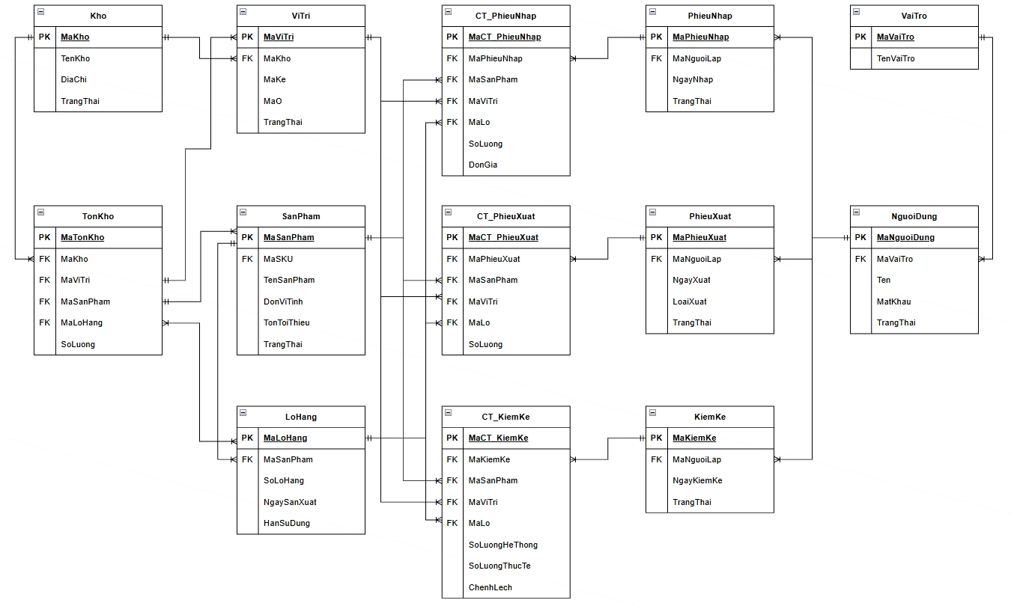
Sơ đồ thực thể ERD

2. Quan hệ, Cardinality và Optionality
Liên kết | Quan hệ | Mô tả
Kho – ViTri | 1 – N | Mỗi vị trí bắt buộc thuộc một kho, một kho có thể có nhiều vị trí.
SanPham – Lo | 1 – N | Một sản phẩm có thể có nhiêu lô
PhieuNhap – CT_PhieuNhap | 1 – N | Phiếu nhập phải có hơn 1 dòng chi tiết
PhieuXuat – CT_PhieuXuat | 1 – N | Phiếu xuất phải có hơn 1 dòng chi tiết
KiemKe – CT_KiemKe | 1 – N | Phiếu kiểm kê phải có hơn 1 dòng chi tiết
VaiTro – NguoiDung | 1 – N | Mỗi người dùng 1 vai trò, vai trò dùng để phân quyền cho nhân viên và quản lý kho
NguoiDung – Phieu | 1 – N | Một người có thể nhập được nhiều phiếu
Các mối quan hệ được tổ chức theo nguyên tắc chuẩn hóa và truy vết: một Kho có nhiều ViTri; một SanPham có thể có nhiều Lo. Mỗi chứng từ có nhiều dòng chi tiết. Mỗi dòng chi tiết bắt buộc tham chiếu đến SanPham và ViTri hợp lệ, và tham chiếu Lo trong trường hợp hàng quản lý theo lô.
Bảng TonKho sử dụng khóa chính tổng hợp để đảm bảo mỗi vị trí – sản phẩm – lô có một bản ghi tồn duy nhất. Mọi phiếu nhập, xuất, kiểm kê đều gắn với NguoiDung lập phiếu và VaiTro tương ứng, đáp ứng yêu cầu phân quyền và nhật ký truy vết. Thiết kế này đảm bảo dữ liệu nhất quán, hỗ trợ trực tiếp cho các use case nghiệp vụ và phù hợp với các ràng buộc RB-01 đến RB-10 đã xác định.

3. Biểu đồ lớp
(coming son…)

Chương 4. Thiết kế hành vi

1. Đặc tả Use Case
UC-01: Nhập kho
Mục | Nội dung
Mã Use Case | UC-01
Tên Use Case | Nhập Kho
Mục tiêu | Ghi nhận chính xác hàng hóa nhập vào kho và cập nhật tồn kho.
Actor chính | NhanVienKho
Actor phụ | QuanLyKho (nếu có bước duyệt)
Tiền điều kiện | Người dùng đã đăng nhập; Sản phẩm, Kho, Vị trí tồn tại trong danh mục.
Hậu điều kiện | Phiếu nhập được lưu; tồn kho tăng tương ứng từng dòng hàng.
Luồng chính | - Chọn chức năng Nhập Kho.  - Nhập thông tin phiếu và các dòng hàng (SP, Vị trí, SL, Lô nếu có).  - Hệ thống kiểm tra hợp lệ.  - Lưu phiếu.  - Hệ thống cập nhật tồn kho và thông báo thành công.
Luồng thay thế | Dữ liệu không hợp lệ → báo lỗi, yêu cầu sửa;  lỗi lưu dữ liệu → không cập nhật tồn kho;  nếu dùng duyệt: phiếu ở trạng thái “Chờ duyệt” đến khi QuanLyKho phê duyệt.
Biểu đồ Tuần tự minh họa (Sequence Diagram):
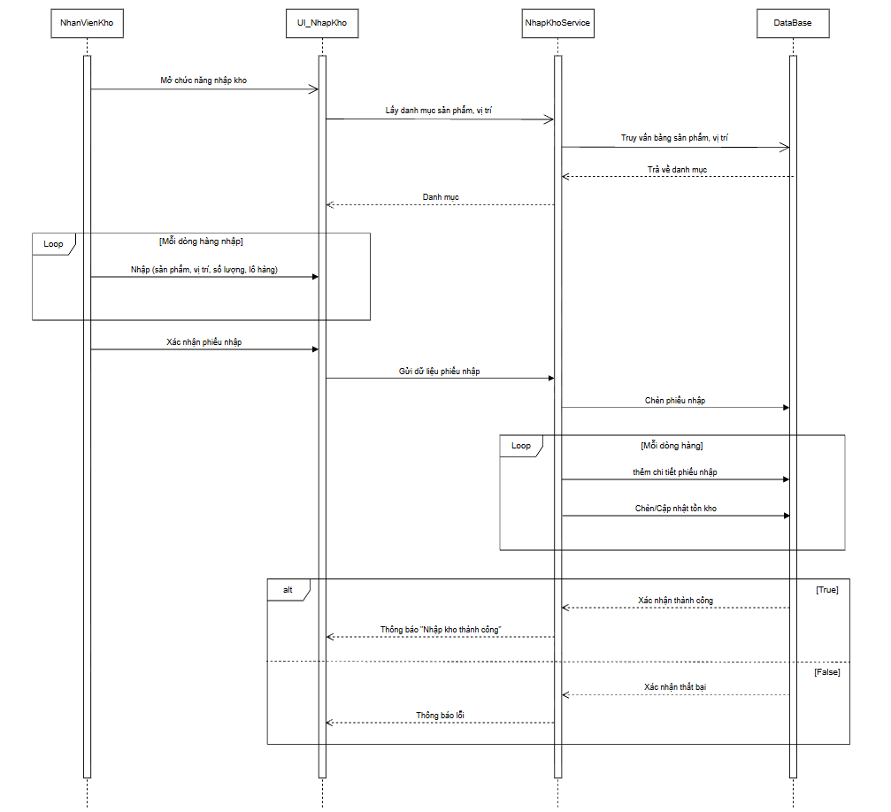
UC-02: Xuất kho
Mục | Nội dung
Mã Use Case | UC-02
Tên Use Case | Xuất Kho
Mục tiêu | Đảm bảo xuất hàng đúng số lượng, không vượt tồn kho hệ thống.
Actor chính | NhanVienKho
Actor phụ | QuanLyKho
Tiền điều kiện | Đăng nhập hợp lệ  Tồn kho hiện tại đủ cho yêu cầu xuất.
Hậu điều kiện | Phiếu xuất được lưu  Tồn kho giảm tương ứng từng dòng hàng.
Luồng chính | - Chọn chức năng Xuất Kho.  - Nhập thông tin phiếu và các dòng (SP, Vị trí, SL).  - Hệ thống kiểm tra tồn kho.  - Nếu đủ, lưu phiếu.  - Hệ thống trừ tồn kho và thông báo thành công.
Luồng thay thế | Nếu không đủ tồn → hệ thống từ chối, báo “Không đủ tồn kho”  Nếu chọn sai SP/Vị trí → báo lỗi  Lỗi hệ thống → không trừ tồn, báo lỗi.

Biểu đồ Tuần tự minh họa (Sequence Diagram):
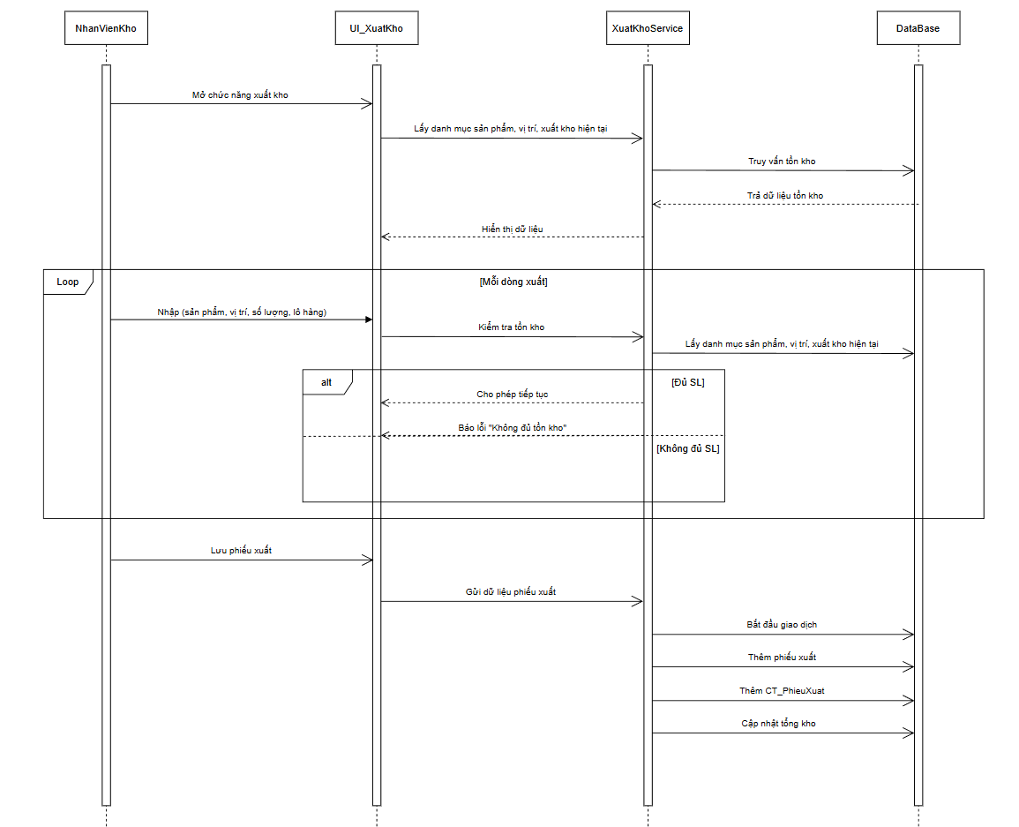
UC-03: Kiểm kê
Mục | Nội dung
Mã Use Case | UC-03
Tên Use Case | Kiểm Kê
Mục tiêu | Đối chiếu tồn hệ thống với tồn thực tế và điều chỉnh có kiểm soát.
Actor chính | NhanVienKho
Actor phụ | QuanLyKho
Tiền điều kiện | Đăng nhập hợp lệ; có quyền kiểm kê.
Hậu điều kiện | Phiếu kiểm kê và chi tiết được lưu; nếu được phê duyệt thì tồn kho cập nhật theo số thực tế.
Luồng chính | - Chọn chức năng Kiểm Kê.  - Chọn kho/phạm vi.  - Hệ thống hiển thị tồn hệ thống.  - Nhập số thực tế.  - Hệ thống tính chênh lệch.  - Lưu phiếu kiểm kê.  - QuanLyKho phê duyệt.  - Hệ thống cập nhật tồn kho.
Luồng thay thế | Thiếu số thực tế → yêu cầu nhập;  QuanLyKho từ chối → không cập nhật tồn;  lỗi cập nhật → rollback, giữ trạng thái chờ xử lý.

UC-04: Cảnh báo tồn kho thấp
Mục | Nội dung
Mã Use Case | UC-04
Tên Use Case | Cảnh Báo Tồn Kho Thấp
Mục tiêu | Tự động phát hiện các SKU có tồn kho dưới ngưỡng tối thiểu.
Actor chính | HeThong
Actor xem kết quả | QuanLyKho
Tiền điều kiện | Đã cấu hình Min Stock cho SKU/kho  Dữ liệu tồn kho cập nhật.
Hậu điều kiện | Danh sách cảnh báo được sinh và hiển thị cho Quản lý Kho.
Luồng chính | - Định kỳ HeThong kích hoạt kiểm tra.  - Đọc TONKHO và Min Stock.  - Xác định SKU dưới ngưỡng.  - Lưu/gửi cảnh báo để QuanLyKho xem.
Luồng thay thế | Thiếu cấu hình Min Stock → bỏ qua SKU, ghi log.  Lỗi truy xuất dữ liệu → ghi log, xử lý ở lần chạy sau.

2. Biểu đồ tuần tự

